致广州资产管理有限公司：
我司自2018年11月份开始，受中粮信托有限公司（以下称“中粮信托”）委托对北京君合百年房地产开发有限公司（以下称“君合百年”）及其开发建设的“玫瑰东筑家园”项目进行投后监管服务。基于中粮信托将对北京君合百年房地产开发有限公司的债权转让给贵司，我司希望能和贵司达成合作，继续对玫瑰东筑家园项目进行投后监管。贵司如有意向，我司希望能当面商洽，对玫瑰东筑家园项目延续的监管工作进行更深入地探讨，以应对该项目今后面临的风险。我司静候佳音。

顺祝商祺！

北京康正宏基房地产评估有限公司

我司将从以下几个方面对监管工作进行汇报：
- 玫瑰东筑家园项目现状
- 康正评估公司简介
- 康正评估公司监管方案
- 康正评估公司监管人员配置

一、玫瑰东筑家园项目现状：
- 项目基本情况：
“玫瑰东筑家园”项目为君合百年开发建设的住宅项目，位于北京市通州区梨园镇小街村，东至砖厂北里，南至香溪家园，西至临河里路，北至小街之春嘉园。
项目用地面积8,228.23平方米，规划总建筑面积28,941.71平方米，其中地上建筑面积21,155平方米（其中住宅18,079.80平方米、配套3,075.20平方米），地下建筑面积7,786.71平方米（其中地下车位2,917.45平方米、配套1,260.14平方米、住宅3,609.12平方米）。土地使用期限：国有建设用地使用权住宅2002年4月16日起至2072年4月15日止；商业2002年4月16日起至2042年4月15日止；办公、仓储、地下车库2002年4月16日起至2052年4月15日止。
项目共规划建设4幢楼，其中1#楼为住宅楼，地上最高13层，地下2层，总户数163户（其中：1 居 32 套，2 居 45套，3 居 81 套，4 居 2 套，复式 3 套）；2#~4#楼为配套服务楼。
地下车位：玫瑰东筑家园项目地下车库的车位均为机械车位（立体车位），所有车位只能出租，不能出售；目前地下车库设备款未结算完毕，所有车位免费停放未收取租金，后续车位出租的租金均归物业所有，不属于玫瑰东筑家园项目的收入。
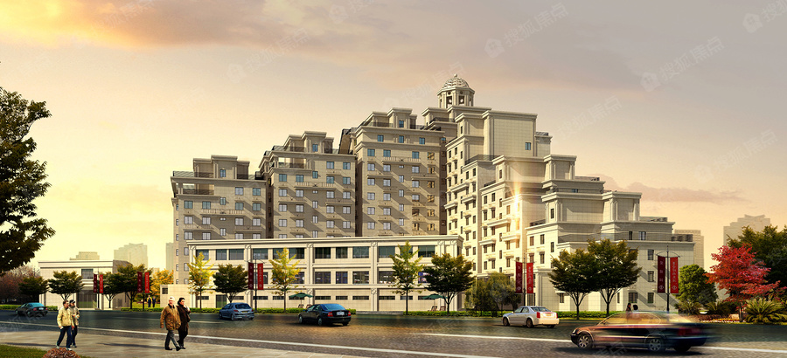标的项目与八通线土桥地铁站和临河里地铁站相距约800米。标的项目东距东六环路约1.5公里，南距京哈高速公路约4公里。项目周边有学校（史家小学通州分校，北京育才学校通州分校、北京二中通州分校）、医院（东直门医院东区、北京友谊医院东区）、商场（蓝岛大厦通州店）等配套设施和人文景观（通州大运河森林公园）。

- 施工进度
现项目已完成工程竣工验收备案；所有工程已完工，截至2021年10月31日，已有108户业主办理了入住手续。
标的项目现场照片
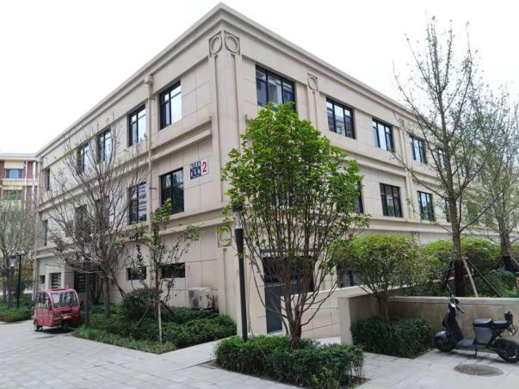
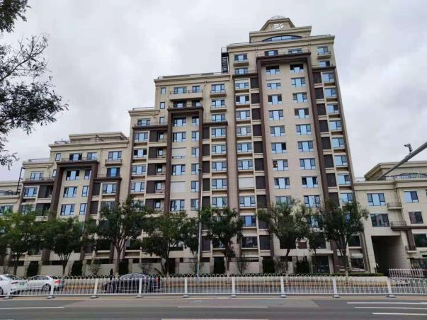

- 标的项目1# 楼 2、标的项目2#配套楼

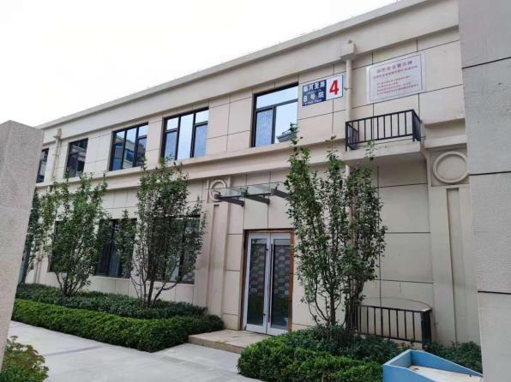

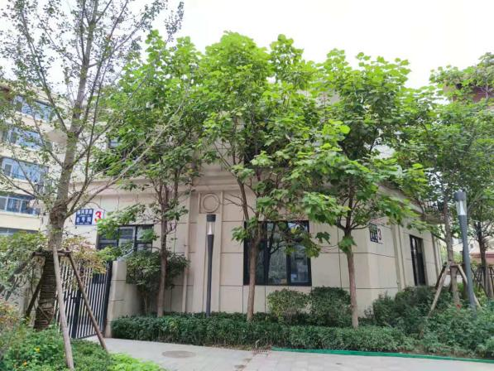

3、项目楼西北外景

3、标的项目3#配套楼 4、标的项目4#配套楼
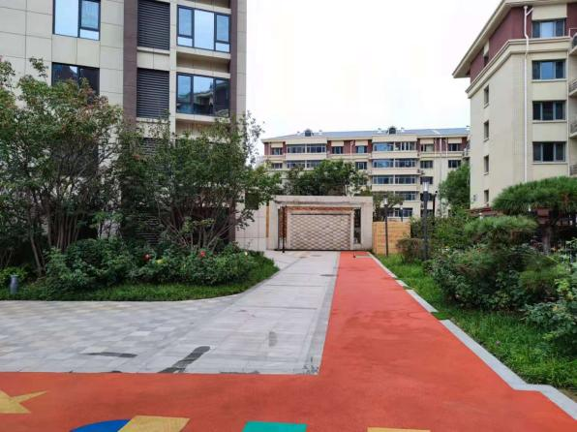

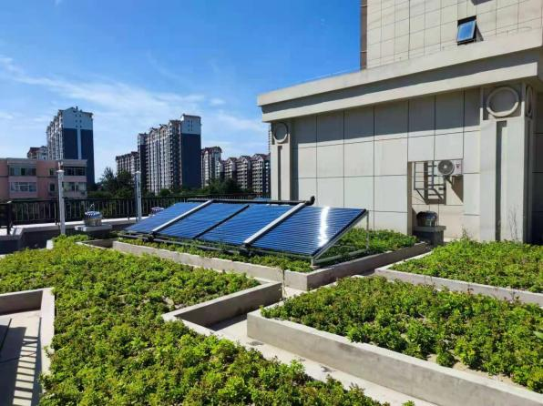

5、标的项目1#楼顶太阳能板及绿化 6、标的项目小区

- 销售情况
项目前期所有163套住宅均已取得预售证，建筑面积合计18,421.76平米。截至2021年10月31日，已销售住宅123套，面积12,945.44平米（其中已认购4套，已草签0套，已网签119套）。项目网签住宅销售合同价款合计59,018.76万元，已回款55,472.73万元，项目认购住宅销售合同价款合计2,558.93万元，已回款119.00万元。现剩余未售住宅40套，建筑面积合计为5,476.32平方米，按项目成交均价计算，剩余货值约24,643.44万元。
地下车位情况：玫瑰东筑家园项目地下车库的车位均为机械车位（立体车位），所有车位只能出租，不能出售；目前地下车库设备款未结算完毕，所有车位免费停放未收取租金，后续车位出租的租金均归物业所有，不属于玫瑰东筑家园项目的收入。
截至2021年10月31日累计网签购房合同明细表
序号 | 客户姓名 | 房号 | 网签合同号 | 合同总价（元） | 网签日期 | 付款方式 | 已收款（含按揭）（元）
1 | 高硕 | 2-701 | Y2196641 | 3,457,821 | 2019.7.21 | 组合贷 | 3,457,821
2 | 魏兰 | 5-304 | Y2196867 | 5,676,155 | 2019.7.21 | 全款 | 5,676,155
3 | 李明静 | 2-602 | Y2196646 | 3,309,278 | 2019.7.22 | 全款 | 3,309,278
4 | 李锦贤、杨晶 | 1-201 | Y2196393 | 4,373,462 | 2019.7.24 | 组合贷 | 4,373,462
5 | 李明翰 | 2-502 | Y2196643 | 3,303,693 | 2019.7.25 | 全款 | 3,303,693
6 | 杨秀玲 | 3-802 | Y2196146 | 3,374,129 | 2019.7.25 | 商贷 | 3,374,129
7 | 高亚男 | 7-801 | Y2196561 | 5,908,147 | 2019.7.25 | 商贷 | 5,908,147
8 | 李京姝 | 7-1002 | Y2196092 | 3,004,650 | 2019.7.25 | 商贷 | 3,004,650
9 | 李桂妍 | 5-404 | Y2196582 | 5,889,926 | 2019.7.27 | 组合贷 | 5,889,926
10 | 李赵丹 | 7-502 | Y2197295 | 2,977,425 | 2019.7.28 | 组合贷 | 2,977,425
11 | 常微 | 7-902 | Y2196647 | 2,999,651 | 2019.7.28 | 组合贷 | 2,999,651
12 | 韩雪蓉 | 3-902 | Y2197452 | 3,382,643 | 2019.7.30 | 商业贷款 | 3,382,643
13 | 刘旭东 | 7-602 | Y2197305 | 2,892,000 | 2019.7.30 | 商业贷款 | 2,892,000
14 | 苏雅娜 | 7-1001 | Y2196865 | 5,813,893 | 2019.7.30 | 公积金贷 | 5,813,893
15 | 蒋平 | 3-502 | Y2197488 | 3,340,204 | 2019.8.1 | 商业贷款 | 3,340,204
16 | 李晓倩 | 5-403 | Y2197473 | 2,868,083 | 2019.8.3 | 组合贷款 | 2,868,083
17 | 刘国红 | 7-702 | Y2197940 | 2,896,800 | 2019.8.4 | 全款 | 2,896,800
18 | 王章羽 | 7-402 | Y2196407 | 2,907,575 | 2019.8.8 | 公积金贷款 | 2,907,575
19 | 刘猛 | 3-601 | Y2198060 | 4,989,338 | 2019.8.9 | 商业贷款 | 4,989,338
20 | 刘继英 | 7-802 | Y2197200 | 2,931,825 | 2019.8.12 | 组合贷款 | 2,931,825
21 | 刘婧 | 1-101 | Y2198259 | 4,369,555 | 2019.8.15 | 商业贷款 | 4,369,555
22 | 王旭龙 | 1-301 | Y2198054 | 4,386,434 | 2019.8.15 | 公积金贷款 | 4,386,434
23 | 管雅洁 | 3-1101 | Y2199593 | 3,436,676 | 2019.8.16 | 组合贷款 | 3,436,676
24 | 李明、施蒙 | 3-602 | Y2196347 | 3,362,835 | 2019.8.17 | 公积金贷款 | 3,362,835
25 | 高亚双 | 7-701 | Y2198012 | 5,719,273 | 2019.8.19 | 全款 | 5,719,273
26 | 陈敏、邵磊 | 7-1103 | Y2197175 | 10,206,112 | 2019.8.19 | 商业贷款 | 10,206,112
27 | 沈玉连、王振营 | 8-802 | Y2200208 | 7,591,328 | 2019.8.21 | 商业贷款 | 7,591,328
28 | 何青、朱阳阳 | 7-302 | Y2196434 | 2,965,001 | 2019.8.24 | 商业贷款 | 2,965,001
29 | 和雨凡 | 6-302 | Y2200070 | 5,177,400 | 2019.9.3 | 组合贷款 | 5,177,400
30 | 杨唐俊杰 | 6-202 | Y2200039 | 5,164,563 | 2019.9.3 | 组合贷款 | 5,164,563
31 | 何迎、刘星明 | 5-302 | Y2201651 | 4,279,434 | 2019.9.8 | 组合贷款 | 4,279,434
32 | 张学锋 | 8-702 | Y2199629 | 7,578,068 | 2019.9.13 | 组合贷款 | 7,578,068
33 | 王晨龙 | 2-102 | Y2207483 | 3,039,498 | 2019.9.15 | 商业贷款 | 3,039,498
34 | 李昕 | 5-303 | Y2200424 | 2,778,750 | 2019.9.19 | 全款 | 2,778,750
35 | 缪永贵 | 7-901 | Y2201109 | 5,803,852 | 2019.9.20 | 商业贷款 | 5,803,852
36 | 何雅琴 | 3-702 | Y2207379 | 3,130,333 | 2019.9.21 | 组合贷款 | 3,130,333
37 | 李斌 | 3-1001 | Y2208001 | 3,201,690 | 2019.9.23 | 组合贷款 | 3,201,690
38 | 宋思雨 | 1-302 | Y2208564 | 3,163,310 | 2019.9.26 | 组合贷款 | 3,163,310
39 | 刘骁远 | 7-601 | Y2209108 | 5,411,879 | 2019.10.9 | 商业贷款 | 5,411,879
40 | 丁丽 | 3-102 | Y2210734 | 3,096,049 | 2019.10.9 | 公积金贷款 | 3,096,049
41 | 聂鹏、薛颖 | 1-401 | Y2214884 | 3,181,078 | 2019.10.12 | 组合贷款 | 3,181,078
42 | 陈朝 | 7-703 | Y2213337 | 6,996,693 | 2019.10.15 | 商业贷款 | 6,996,693
43 | 李吉 | 1-102 | Y2208089 | 3,118,337 | 2019.10.21 | 商业贷款 | 3,118,337
44 | 禹怀刚 | 3-402 | Y2215185 | 3,041,644 | 2019.10.27 | 商业贷款 | 3,041,644
45 | 张少辉 | 5-402 | Y2221048 | 4,022,100 | 2019.11.10 | 组合贷款 | 4,022,100
46 | 解珊 | 2-402 | Y2218064 | 3,121,037 | 2019.11.14 | 组合贷款 | 3,121,037
47 | 杨淑会 | 8-1001 | Y2221939 | 7,446,393 | 2019.11.18 | 全款 | 7,446,393
48 | 崔勇 | 4-101 | Y2222890 | 5,058,289 | 2019.11.27 | 组合贷款 | 5,058,289
49 | 包晓拯 | 2-101 | Y2214003 | 4,811,750 | 2019.11.30 | 商业贷款 | 4,811,750
50 | 徐鑫 | 6-301 | Y2217832 | 4,936,033 | 2019.12.19 | 组合贷款 | 4,936,033
51 | 王艳 | 2-202 | Y2230383 | 3,076,215 | 2019.12.21 | 商业贷款 | 3,076,215
52 | 王屹淳 | 3-202 | Y2234098 | 3,064,953 | 2019.1.12 | 商业贷款 | 3,064,953
53 | 李沙沙、叶斌 | 3-701 | Y2245651 | 4,400,000 | 2020.1.20 | 组合贷款 | 4,400,000
54 | 赵泽刚 | 8-801 | Y2247310 | 7,426,299 | 2020.2.17 | 组合贷款 | 7,426,299
55 | 陈威 | 4-1201 | Y2247306 | 4,850,100 | 2020.3.7 | 组合贷款 | 4,850,100
56 | 张雅美 | 2-302 | Y2246360 | 3,084,070 | 2020.3.16 | 组合贷款 | 3,084,070
57 | 聂杰龙、李德蕊 | 8-502 | Y2251890 | 7,305,302 | 2020.3.29 | 商业贷款 | 7,305,302
58 | 刘长春 | 2-501 | Y2245638 | 4,412,700 | 2020.4.17 | 全款分期 | 4,412,700
59 | 曹超 | 9-702 | Y2259501 | 7,830,205 | 2020.5.8 | 全款分期 | 7,830,205
60 | 王宝军 | 4-602 | Y2261688 | 6,257,580 | 2020.5.17 | 全款分期 | 6,257,580
61 | 胡保清 | 4-902 | Y2263736 | 6,294,232 | 2020.5.19 | 商业贷款 | 6,294,232
62 | 周依群、吴双 | 3-302 | Y2264065 | 3,072,779 | 2020.5.23 | 商业贷款 | 3,072,779
63 | 张彪 | 3-303 | Y2274803 | 5,369,360 | 2020.6.24 | 商业贷款 | 5,369,360
64 | 于思云 | 1-202 | Y2274817 | 3,120,984 | 2020.6.24 | 组合贷款 | 3,120,984
65 | 高瑛瑛 | 4-1002 | Y2274978 | 6,310,471 | 2020.6.24 | 组合贷款 | 6,310,471
66 | 李平章 | 4-1101 | Y2280323 | 4,769,078 | 2020.7.17 | 全款分期 | 4,769,078
67 | 徐明硕 | 3-203 | Y2288878 | 5,355,420 | 2020.8.10 | 商业贷款 | 5,355,420
68 | 刘宏 | 2004/12/2 | Y2290030 | 7,053,932 | 2020.8.14 | 全款分期 | 7,053,932
69 | 王雪 田光亚 | 3-703 | Y2287946 | 5,506,868 | 2020.8.19 | 组合贷款 | 5,506,868
70 | 黄茜、牛高 | 3-401 | Y2267746 | 4,164,150 | 2020.8.23 | 组合贷款 | 4,164,150
71 | 李旭 | 6-201 | Y2295736 | 4,923,994 | 2020.8.29 | 组合贷款 | 4,923,994
72 | 谷清恩 | 2-503 | Y2298185 | 5,275,600 | 2020.9.7 | 公积金贷款 | 5,275,600
73 | 高凯 | 2-401 | Y2303742 | 4,139,500 | 2020.9.21 | 商业贷款 | 4,139,500
74 | 祁伟、苏瑞 | 4-702 | Y2295736 | 6,332,075 | 2020.9.21 | 公积金贷款 | 6,332,075
75 | 于洪丹 | 8-601 | Y2306379 | 6,721,301 | 2020.9.29 | 组合贷款 | 6,721,301
76 | 王秀 | 4-901 | Y2296718 | 4,496,100 | 2020.10.20 | 商业贷款 | 4,496,100
77 | 王华凤 | 8-701 | Y2312886 | 6,888,311 | 2020.10.21 | 全款分期 | 6,888,311
78 | 杨娜 | 3-501 | Y2312935 | 4,164,150 | 2020.10.22 | 全款分期 | 4,164,150
79 | 王波 | 4-801 | Y2315780 | 4,442,575 | 2020.10.30 | 商业贷款 | 4,442,575
80 | 孙伟翔 | 9-401 | Y2316956 | 7,001,140 | 2020.11.3 | 商业贷款 | 7,001,140
81 | 刘振兵 | 7-903 | Y2213750 | 6,622,362 | 2020.12.22 | 公积金贷款 | 6,622,362
82 | 肖佟 | 9-701 | Y2308048 | 7,495,697 | 2020.12.22 | 全款分期 | 7,495,697
83 | 魏继明 | 3-901 | Y2354208 | 4,093,560 | 2021.1.22 | 公积金贷款 | 4,093,560
84 | 李善国 | 4-1001 | Y2353758 | 4,389,050 | 2021.1.22 | 商业贷款 | 4,389,050
85 | 王海艳 | 3-201 | Y2353967 | 4,030,000 | 2021.1.22 | 商业贷款 | 4,030,000
86 | 康立华 高鹏程 | 2-301 | Y2356045 | 4,042,100 | 2021.1.22 | 组合贷款 | 4,042,100
87 | 卿密蕊 | 4-502 | Y2356084 | 6,257,580 | 2021.2.1 | 组合贷款 | 6,257,580
88 | 李文 | 9-602 | Y2363021 | 7,048,981 | 2021.2.25 | 全款分期 | 7,048,981
89 | 郝春启 | 4-501 | Y2365159 | 4,303,410 | 2021.3.2 | 全款分期 | 4,303,410
90 | 刘畅 | 4-601 | Y2365063 | 4,340,878 | 2021.3.2 | 公积金贷款 | 4,340,878
91 | 管艾淇 | 2-601 | Y2364674 | 4,069,490 | 2021.3.3 | 商业贷款 | 4,069,490
92 | 詹智萍 | 2-603 | Y2365265 | 5,500,000 | 2021.3.5 | 全款分期 | 5,500,000
93 | 爼璐阳 | 3-301 | Y2367275 | 4,262,130 | 2021.3.15 | 全款分期 | 2,332,130
94 | 李庆江 | 4-1301 | Y2373675 | 4,418,980 | 2021.3.25 | 全款分期 | 4,418,980
95 | 姚洁 | 8-602 | Y2389426 | 6,957,820 | 2021.5.13 | 组合贷款 | 6,957,820
96 | 周岳佳 | 3-603 | Y2389429 | 5,500,320 | 2021.5.20 | 商业贷款 | 5,500,320
97 | 马秋玲 | 4-1302 | Y2393383 | 6,257,580 | 2021.5.20 | 公积金贷款 | 6,257,580
98 | 何继超 | 9-501 | Y2393382 | 6,940,000 | 2021.6.1 | 商业贷款 | 6,940,000
99 | 李继航 | 8-901 | Y2389425 | 6,837,204 | 2021.6.1 | 组合贷款 | 3,807,204
100 | 李颖 | 7-1003 | Y2391859 | 6,467,406 | 2021.6.1 | 组合贷款 | 6,467,406
101 | 陈浩，田建影 | 2-201 | Y2395809 | 4,041,270 | 2021.6.2 | 公积金贷款 | 4,041,270
102 | 魏春和 | 4-701 | Y2403129 | 4,346,230 | 2021.6.16 | 全款分期 | 4,346,230
103 | 张英顺 | 9-801 | Y2403019 | 7,053,063 | 2021.6.16 | 全款分期 | 7,053,063
104 | 赵雅娟 | 7-1101 | Y2405335 | 7,963,995 | 2021.6.22 | 全款分期 | 7,963,995
105 | 赵佟、紫阳 | 3-803 | Y2406577 | 5,500,320 | 2021.6.24 | 组合贷款 | 5,500,320
106 | 李雷 | 4-402 | Y2409298 | 6,010,000 | 2021.6.30 | 全款分期 | 6,010,000
107 | 袁荣霞 | 8-401 | Y2410205 | 6,837,553 | 2021.6.30 | 全款分期 | 6,837,553
108 | 陈雅谕 | 4-1102 | Y2410612 | 5,097,580 | 2021.7.1 | 组合贷款 | 2,367,580
109 | 温梅 | 3-801 | Y2393394 | 4,093,560 | 2021.8.3 | 全款分期 | 4,093,560
110 | 刘斌 | 4-201 | Y2427564 | 4,270,400 | 2021.8.10 | 全款分期 | 1,710,400
111 | 刘银花 | 9-601 | Y2429605 | 7,122,271 | 2021.9.6 | 组合贷款 | 7,122,271
112 | 孙士伟 | 7-803 | Y2391592 | 6,214,832 | 2021.9.8 | 组合贷款 | 3,254,832
113 | 孙超、王佳 | 3-101 | Y2436215 | 3,850,880 | 2021.9.9 | 组合贷款 | 1,530,000
114 | 刘红艳 | 3-1002 | Y2437013 | 5,598,539 | 2021.9.13 | 全款分期 | 2,248,539
115 | 李欣 | 3-503 | Y2438260 | 5,550,000 | 2021.9.15 | 全款分期 | 5,550,000
116 | 李朋宸 | 2-403 | Y2441709 | 5,341,546 | 2021.9.27 | 组合贷款 | 2,141,545
117 | 李争硕 | 8-501 | Y2442887 | 6,642,519 | 2021.10.1 | 全款分期 | 2,662,519
118 | 张公仁 | 1-103 | Y2446329 | 5,909,400 | 2021.10.8 | 组合贷款 | 50,000
119 | 彭晓峰 | 4-802 | Y2438327 | 5,907,580 | 2021.10.27 | 组合贷款 | 2,367,580
合计 |  |  |  |  |  |  | 554,727,341

截至2021年10月31日客户认购明细表
序号 | 客户姓名 | 房号 | 合同总价（元） | 认购日期 | 已收金额（元）
1 | 王超 | 8-402 | 6,642,519 | 2021/4/26 | 50,000
2 | 刘娜 | 5-401 | 5,838,840 | 2021/9/21 | 630,000
3 | 赵猛 | 7-503 | 6,635,159 | 2021/9/21 | 500,000
4 | 张一畅 | 7-303 | 6,472,800 | 2021/10/13 | 10,000
合计 |  |  |  |  | 1,190,000

截至2021年10月31日未进入预售资金监管账户的预售资金
房号 | 建筑面积 | 成交总价 | 购房人 | 状态 | 金额 | 网签日期
4-701 | 107.05 | 4,346,230 | 魏春和 | 网签 | 2,600,000 | 2021/6/16
9-801 | 144.53 | 7,053,063 | 张英顺 | 网签 | 4,230,000 | 2021/6/16
7-1101 | 167.84 | 7,963,995 | 赵雅娟 | 网签 | 4,719,999 | 2021/6/22
4-402 | 148.32 | 6,010,000 | 李雷 | 网签 | 3,000,000 | 2021/6/30
3-801 | 98.64 | 4,093,560 | 温梅 | 网签 | 2,450,000 | 2021/8/3
1-103 | 131.32 | 5,909,400 | 张公仁 | 网签 | 50,000 | 2021/10/8
已网签未进监管户金额小计 |  |  |  |  | 17,049,999
房号 | 建筑面积 | 成交总价 | 购房人 | 状态 | 金额 | 最后一次付款时间
8-402 | 144.13 | 6,642,519 | 王超 | 认购 | 50,000.00 | 2021/4/27
7-503 | 134.85 | 6,635,159 | 赵猛 | 认购 | 500,000.00 | 2021/9/30
7-303 | 134.85 | 6,472,800 | 张一畅 | 认购 | 10,000.00 | 2021/10/13
5-401 | 139.02 | 5,838,840 | 刘娜 | 认购 | 630,000.00 | 2021/10/21
已认购支付定金未进监管户金额小计 |  |  |  |  | 1,190,000
合计 |  |  |  |  | 18,239,999
注：针对玫瑰东筑家园项目未汇入监管账户的情况，均用于支付玫瑰东筑家园项目工程款及其它运营必须支出的费用。

- 各账户资金余额
截至2021年10月31日，项目公司各资金账户余额总计 11,917,114.24 元。各账户余额见下表：
序号 | 开户行 | 账号 | 余额（元）
1 | 中国建设银行北京通州潞河支行 | 11001018200059000351 | 171,292.96
2 | 交通银行股份有限公司北京通州支行 | 110061281018010033639 | 107,393.99
3 | 北京银行股份有限公司瑞都支行 | 01091488500120103001883 | 29,970.26
4 | 北京银行股份有限公司运河支行  （基本户） | 01091609000120103003100 | 1,461,611.39
5 | 民生银行北京陶然桥支行 | 692365533 | 8264.53
6 | 广发银行魏公村支行（专户） | 9550880075607200267 | 9,359,243.41
7 | 广发银行魏公村支行 | 9550880075607200177 | 528,858.44
8 | 交通银行股份有限公司北京通州梨园支行（工会账户）（一般户） | 110061668018010009229 | 18,872.76
9 | 平安银行北京通州支行 | 15167728440037 | 231,606.50
总 计（元） |  | —— | 11,917,114.24
注：其中广发专户中有255万为链家诉前保全的冻结资金，405万为住建局要求专项用于延期交房的赔偿金。

- 诉讼情况
目前在企查查里查询到的关于君合百年的有涉案金额的诉讼案件统计如下（包含已结案和未结案的），在执行中的案件已标黄。目前基本所有案件均为东方玫瑰项目的诉讼案件，暂不涉及玫瑰东筑家园，法院强制执行的情况下，有可能会损害贵司的抵押物或资金安全。
申请执行主体 | 合计
金融机构 | 1,394,861,593.00
其他法人机构 | 18,657,978.01
个人 | 510,331.24
合计 | 1,414,029,902.25

主体 | 日期 | 案号 | 法院 | 标的金额（元） | 备注
申请执行主体：金融机构
君合百年、华业资本控股、高盛华房地产 | 2019/5/27 | （2019）京04民初500号  （2020）京04执137号  （2021）京04执异580号  （2021）京04执恢126号 | 北京市第四中级人民法院 | 590,174,530.00 | 包商银行股份有限公司北京分行与北京华业资本控股股份有限公司,北京君合百年房地产开发有限公司,北京高盛华房地产开发有限公司金融借款合同纠纷的案件。  上诉人/原告-包商银行股份有限公司北京分行；  被上诉人/被告-北京君合百年房地产开发有限公司，北京高盛华房地产开发有限公司，北京华业资本控股股份有限公司
君合百年 | 2018/10/10 | （2018）京02民初301号  （2019）京02执803号  （2019）京04执210号  （2019）京执他122号 | 北京市第二中级人民法院  北京市第四中级人民法院  北京市高级人民法院 | 213,855,783.00 | 中国民生银行股份有限公司与北京华业资本控股股份有限公司,北京君合百年房地产开发有限公司,华业发展（深圳）有限公司等信托纠纷的案件。  原告：中国民生银行股份有限公司  被告：北京华业资本控股股份有限公司,北京君合百年房地产开发有限公司,华业发展（深圳）有限公司,西藏华烁投资有限公司
君合百年、华业资本控股 | 2018/9/29 | （2018）京04民初499号  （2018）京04财保49号  （2019）京04执41号 | 北京市第四中级人民法院 | 388,617,248.00 | 中国民生银行股份有限公司北京分行与北京华业资本控股股份有限公司,北京君合百年房地产开发有限公司金融借款合同纠纷的案件。  申请人： 中国民生银行股份有限公司北京分行  被申请人： 北京华业资本控股股份有限公司 , 北京君合百年房地产开发有限公司  查封、扣押、冻结北京华业资本控股股份有限公司、北京君合百年房地产开发有限公司的财产，限额398000000元。
君合百年、华业资本控股 | 2018/9/29 | （2018）京04民初500号  （2018）京04财保50号  （2019）京04执40号 | 北京市第四中级人民法院 | 202,214,032.00 | 中国民生银行股份有限公司北京分行与北京华业资本控股股份有限公司,北京君合百年房地产开发有限公司金融借款合同纠纷的案件。  申请人： 中国民生银行股份有限公司北京分行  被申请人： 北京华业资本控股股份有限公司 , 北京君合百年房地产开发有限公司  查封、扣押、冻结北京华业资本控股股份有限公司、北京君合百年房地产开发有限公司的财产，限额200000000元。
申请执行主体：其他法人机构
君合百年 |  | （2021）京0112执10454号  （2021）京0112民初8204号 | 北京市通州区人民法院 | 360,000.00 | 北京君合百年房地产开发有限公司执行案件
君合百年 |  | （2021）京0112民初15922号  （2021）京03民终11374号 | 北京市第三中级人民法院  北京市通州区人民法院 | 63,000.00 | 北京原笛健康管理有限公司与北京君合百年房地产开发有限公司房屋租赁合同纠纷的案件
君合百年 |  | （2021）京0112民初15924号  （2021）京03民终11477号 | 北京市第三中级人民法院  北京市通州区人民法院 | 19,000.00 | 北京乐飞凌科技有限公司与北京君合百年房地产开发有限公司房屋租赁合同纠纷的案件
君合百年 |  | （2021）京0112民初15925号  （2021）京03民终11412号 | 北京市第三中级人民法院  北京市通州区人民法院 | 19,000.00 | 宜康科技（北京）有限公司与北京君合百年房地产开发有限公司房屋租赁合同纠纷的案件
君合百年 |  | （2021）京0112民初11019号  （2021）京03民终11352号 | 北京市第三中级人民法院  北京市通州区人民法院 | 95,000.00 | 云熙优伽（北京）文化传播有限公司与北京君合百年房地产开发有限公司房屋租赁合同纠纷的案件
君合百年 |  | （2021）京0112财保56号 | 北京市通州区人民法院 | 211,825.61 | 北京君合百年房地产开发有限公司与北京好明天科技有限公司申请诉前财产保全的案件
君合百年 |  | （2021）京0112民初6318号  （2021）京03民终10265号 | 北京市第三中级人民法院  北京市通州区人民法院 | 100,186.60 | 北京建工路桥集团有限公司与北京君合百年房地产开发有限公司建设工程施工合同纠纷的案件
君合百年 |  | （2021）京0112执10456号  （2021）京0112民初8725号  （2021）京0112财保47号 | 北京市通州区人民法院 | 460,000.00 | 友居（北京）公寓管理有限公司与北京君合百年房地产开发有限公司申请诉前财产保全的案件
君合百年 |  | （2021）京0112执10455号  （2021）京0112民初8726号  （2021）京0112财保49号 | 北京市通州区人民法院 | 2,794,030.00 | 北京晖隆物业管理服务有限公司与北京君合百年房地产开发有限公司申请诉前财产保全的案件
君合百年 |  | （2021）京0112财保48号 | 北京市通州区人民法院 | 378,000.00 | 北京京川婆婆餐饮管理有限公司与北京君合百年房地产开发有限公司申请诉前财产保全的案件
君合百年 |  | （2021）京0112财保39号 | 北京市通州区人民法院 | 161,430.02 | 北京君合百年房地产开发有限公司与包西爱申请诉前财产保全的案件
君合百年 |  | （2020）京0112民初26549号 | 北京市通州区人民法院 | 80,000.00 | 北京海懿宝贝儿童健身有限公司与北京君合百年房地产开发有限公司房屋租赁合同纠纷的案件
君合百年 |  | （2020）京0112民初18331号 | 北京市通州区人民法院 | 1,062,609.00 | 深圳华业物业管理有限公司北京东方玫瑰家园分公司与北京君合百年房地产开发有限公司债权人代位权纠纷的案件
君合百年 |  | （2020）京0112民初17870号 | 北京市通州区人民法院 | 133,067.00 | 深圳华业物业管理有限公司北京东方玫瑰家园分公司与北京君合百年房地产开发有限公司合同纠纷的案件
君合百年 |  | （2020）京0112民初17679号 | 北京市通州区人民法院 | 4,049.03 | 深圳华业物业管理有限公司北京东方玫瑰家园分公司与北京君合百年房地产开发有限公司合同纠纷的案件
君合百年 |  | （2020）京0112民初17646号 | 北京市通州区人民法院 | 7,146,441.75 | 深圳华业物业管理有限公司北京东方玫瑰家园分公司与北京君合百年房地产开发有限公司合同纠纷的案件
君合百年 |  | （2020）京0112民初17645号  （2021）京0112执10970号  （2021）京0112民初685号 | 北京市通州区人民法院 | 660,000.00 | 深圳华业物业管理有限公司北京东方玫瑰家园分公司与北京君合百年房地产开发有限公司合同纠纷的案件
君合百年 |  | （2020）京0112民初17609号 | 北京市通州区人民法院 | 1,791,229.00 | 深圳华业物业管理有限公司北京东方玫瑰家园分公司与北京君合百年房地产开发有限公司合同纠纷的案件
君合百年 |  | （2020）京0112民初17576号 | 北京市通州区人民法院 | 2,230,796.00 | 深圳华业物业管理有限公司北京东方玫瑰家园分公司与北京君合百年房地产开发有限公司合同纠纷的案件
君合百年 |  | （2019）京0112民初33598号  （2020）京03民终7945号 | 北京市第三中级人民法院  北京市通州区人民法院 | 757,428.00 | 北京龙源开关设备有限责任公司与北京君合百年房地产开发有限公司买卖合同纠纷的案件
君合百年 |  | （2019）京0112执11337号 | 北京市通州区人民法院 | 130,886.00 | 北京君合百年房地产开发有限公司执行案件
个人（租赁合同纠纷、购房合同纠纷、返还原物纠纷、申请诉前财产保全、房屋拆迁安置补偿合同纠纷、排除妨害纠纷、财产损害赔偿纠纷）
君合百年 |  | （2021）京0112民初17272号  （2021）京03民终11372号 | 北京市第三中级人民法院  北京市通州区人民法院 | 77,000.00 | 郭小帆与北京君合百年房地产开发有限公司房屋租赁合同纠纷的案件
君合百年 |  | （2021）京0112民初15921号  （2021）京03民终11478号 | 北京市第三中级人民法院  北京市通州区人民法院 | 38,000.00 | 刘慧贤与北京君合百年房地产开发有限公司房屋租赁合同纠纷的案件
君合百年 |  | （2021）京0112民初12510号  （2021）京03民终12749号 | 北京市第三中级人民法院  北京市通州区人民法院 | 138,306.24 | 张家瑜,郭一麟与北京君合百年房地产开发有限公司商品房销售合同纠纷的案件
君合百年 |  | （2021）京0112财保46号 | 北京市通州区人民法院 | 252,000.00 | 汤俊喜与北京君合百年房地产开发有限公司申请诉前财产保全的案件
君合百年 |  | （2018）京0112民初5969号  （2018）京03民终9101号  （2019）京0112执2292号 | 北京市第三中级人民法院  北京市通州区人民法院 | 5,025.00 | 张迪与北京君合百年房地产开发有限公司房屋买卖合同纠纷的案件

- 项目存在的问题及困难
1）销售方面：由于华业资本债务危机，导致商誉和品牌形象存在一定负面影响。基于上述，自2019年7月7日销售开盘以来，开盘首月销售情况稍好，其他月份销售不容乐观，且销售期内遭遇多次建委暂停网签，使得很长一段时间内玫瑰东筑家园销售受到阻碍，预售证经历三次延期。2021年10月10日，玫瑰东筑家园销售预售证第三次延期时限到期，建委自动停止认购审核、网签等办理业务，现项目公司需办理现房销售证后，才能在建委网正常办理业务。考虑到房地产行业整体行情、华业的品牌价值骤降、政府部门的人员更迭、北京反复的疫情，目前办理现房证时效无法保证。
2）运营资金方面：因目前无销售回款入账，导致项目公司运营资金紧张。目前亟需支付的款项有保民生的采暖费用、华业人员工资、延迟交房赔偿款、法院判决强制性付款、临近年末施工方催要的工程进度及尾款等。
3）应付未付工程款方面：君合百年开发建设的东方玫瑰项目和玫瑰东筑家园目前均已竣工，目前仍存在近亿元应付未付工程款。但具体明细项目公司未提供给我司，希望后期贵司协助，以便后续核对专项用于支付玫瑰东筑家园工程款。
4）诉讼方面：目前项目公司称面临的诉讼案件有大概7-8个，但未能提供明细。因债权方较多，可能存在较多潜在诉讼案件。如不能及时偿还判决款项或妥善处理，会有冻结银账户或者查封房屋的风险，特提醒贵司注意。

二、康正评估公司简介：
北京康正宏基房地产评估有限公司成立于1993年12月，是我国建立房地产评估制度以来成立最早的估价机构之一。自2009年中国房地产估价师与房地产经纪人学会发布年度全国一级房地产估价机构排名以来,一直名列全国前十名。自2007年中国土地估价师与土地登记代理人协会官方进行资信等级评定以来,连续12年取得土地评估A级资信。
康正评估公司致力于金融产业链条的突破，业务范围在评估领域之外进一步延伸，于2012年涉足投后管理业务，成立投后管理事业部，专门为金融机构提供投后管理服务。迄今监管项目已覆盖全国范围，遍及大湾区、长三角城市群、京津冀、华北、东北、华中、西南地区的80余个城市。公司投后管理业务累计管理项目200余个，累计资金管理规模1500多亿元。其中股权投资类占比约40%，债权投资类占比约60%。
截至目前，康正评估公司已与合作机构五矿信托、中诚信托、民生信托、光大信托、中航信托、外贸信托、中粮信托、浙金信托、国民信托、大连银行、青岛磐石基金、道诚基金等金融及非金融机构建立了广泛而深度的合作关系，为投资方在把控项目资金、工程建设、日常管理、营销管控及防范风险等方面提供了强大的专业支持，获得委托方的高度认可。
康正评估公司有着强大的组织架构为投后管理业务保驾护航。项目管理部负责为投资人提供具有针对性、可操作性的投后管理方案；通过驻场、巡场等方式，监管交易对手的印鉴、证照、账户、资金、合同等，掌握交易对手以及标的项目的日常运行、开发建设、成本管控、招商运营、财务、租售等情况信息。实现投后风险实时监控、措施适时调整。风险管理部门负责审核项目管理部提交的涉及资金往来的凭证要件、会同项目管理部及工程管理部审核被监管公司年度、月度预算等，对被监管公司财务状况进行分析，对投后管理过程中涉及的财务、税务等问题提供意见，承担各被监管公司不同阶段的税务筹划研究工作，把控项目日常运行中的风险。风险管理部同时负责各项目巡查工作，定期或不定期会同各专业人员对各在管项目进行全方位风险排查，从项目外围信息、社会舆情、合作方具体情况、市场政策信息、项目具体情况、项目部管理工作等方面动态评估项目风险，并对发现或可预见的风险情况提供意见建议。工程管理部负责审核项目管理部提交的涉及工程款支付的进度产值情况、工程合同签订专业内容、被监管公司的工程计划及进度情况以及标的项目的概算、预算、决算等；同时会同项目管理部及风险管理部，对被监管公司的目标成本（房地产开发周期内的全过程成本）进行分析，在项目实施过程中，提供工程专业的意见，同时承担房地产成本优化及动态成本控制方式方法的研究工作。支持研发部同时负责审核项目管理部提交的法律文件，对投后管理过程中涉及的法律问题提出意见及相关法规条款的查询支持，同时对各金融资产的交易结构、涉及的法律文件以及新出台的相关政策等进行研究，多方位的满足客户的需要。

三、康正评估公司监管方案
1、印鉴及证照的监管
监管印鉴及证照由项目公司与我司驻场监管人员共管，放置监管印鉴及证照的保险柜均须由项目公司指定人员和我司监管人员共同操作方可开启。
2、监管印鉴及证照的使用管理
2.1项目公司人员申请使用监管印鉴及证照的，应首先完成其内部监管印鉴及证照的使用审批流程，并将监管印鉴内部用印审批流程的证明材料及载明其用印事项的用印申请表扫描件，以邮件形式提交至委托方指定人员和我司监管人员；委托方审核后，以邮件形式将拟用印材料发送至我司监管人员指定邮箱并同时抄送项目公司指定邮箱，并明确告知是否可以配合办理用印。我司监管人员在收到委托方邮件后方可配合操作后续用印事项。
2.2委托方及项目公司同意，项目公司申请使用任何监管印鉴及证照均以不损害委托方的任何权益为原则，在前述前提下委托方的审批应该考虑不影响项目公司的正常经营。在上述原则下，对于项目公司新增的对其他方的担保、涉及标的项目的任何文件、其他损害委托方合法权益的事项及任何试图变更监管印鉴及证照的申请，委托方有权拒绝同意使用监管印鉴及证照。
2.4我司监管人员应该对委托方邮件发送的用印文件与项目公司指定人员申请的用印事项、用印事由关联内容的一致性，核对用印文件样本与实际用印文件的一致性。
2.5我司监管人员在核实用印申请与用印文件无误后，用印申请人填写用印记录登记表，我司监管人员依据有效的用印申请和委托方的同意用印的审核邮件同项目公司指定人员共同开启保险柜，对需要用印文件施印。
2.6 我司监管人员留存内部用印审批流程的证明材料（扫描留存电子档）、用印记录登记表原件、用印文件复印件或扫描件等资料归档，并做印鉴使用登记台账。
2.7 对于基础证照、法定代表人身份证明、标的项目证照等复印件的用印，同时加盖限定使用事项的蓝章；对于用印使用有误的文件，项目公司和我司应全部收回原件并同时作废，作废文件由我司监管人员负责留档。
3.监管印鉴及证照（借用）外出
3.1项目公司申请监管印鉴及证照（借用）外出的，应首先完成其内部监管印鉴及证照使用审批流程。内部审批流程完成后，项目公司指定人员以邮件形式应向委托方指定人员和我司监管人员提交监管印鉴及证照内部审批流程完成证明文件，并将（借用）外出的事由、外出所至机构、使用时间（借用时间、归还时间）、借用人等信息一并提交委托方指定人员和我司监管人员；委托方审核后，以邮件形式告知我司监管人员是否可以配合办理监管印鉴及证照（借用）外出工作并同时抄送项目公司指定邮箱，我司监管人员在收到委托方邮件后方可进行后续操作。未经委托方指定人员审查同意，任何一方均不得擅自使用或出借监管印鉴及证照。
3.2我司监管人员应核对委托方邮件发送的监管印鉴及证照（借用）外出审批文件与项目公司申请的用印事项、用印事由关联内容的一致性，核对用印文件样本与实际用印文件的一致性，并对项目公司内部流程完成证明文件所载（借用）外出事由、外出所至机构、签字审批人权限等信息进行审核确认。
3.3我司监管人员核对确认监管印鉴及证照（借用）外出申请表所载信息无误后，项目公司指定人员应填写监管印鉴及证照（借用）外出登记记录表，我司监管人员依据委托方同意办理监管印鉴及证照外出的告知邮件，与项目公司指定人员共同开启保险柜，取得相应印鉴及证照后，由我司监管人员陪同项目公司指定人员至有关机构办理相关事务，对需要用印文件施印。我司监管人员应对全部现场用印文件通过复印、拍照等方式留存档案。
3.4 我司监管人员应妥善留存监管印鉴及证照（借用）外出申请表、（借用）外出登记记录表，以及外出用印取得的有关复印件等，同时制作监管印鉴及证照（借用）外出登记台账。
3.5监管印鉴及证照使用完毕后，应由项目公司指定人员和我司监管人员共同将其放入保险柜中并锁闭、加密。
4资金使用监管
前提：在正式入场监管时点，项目公司需向委托方及我司提供所有已开立银行账户清单，并提供其在用的银行账户的信息，包括但不限于账户名称、开户行、账号、账户余额、账户性质及状态、账户预留印鉴、手机银行及网上银行开通情况、U盾情况等，未经委托方同意项目公司不得新开立银行账户。监管范围内已开通网上银行的账户，复核权U盾及管理权U盾均需放入共管保险柜中共管。
4.1项目公司应每月制定月度资金使用预算并以邮件形式报委托方审批；月度资金使用预算内容包括但不限于资金使用事由、使用金额、资金使用用途（如发放员工工资、支付建设工程款等）、收款方、支付方式等必要因素；我司根据标的项目运行情况、工程进度、已签订的有关合同等对项目公司报批的月度资金使用预算的合理性、合法性进行监督；经委托方以邮件形式审批通过的月度资金使用预算将作为项目公司后续用款的依据；我司监管人员应留存经委托方审核通过的月度预算及有关批复文件，并据以执行当月项目公司用款申请审核。
4.2月度资金使用预算内的付款，在项目公司完成内部用款审批流程后，项目公司指定人员应将其内部用款审批流程完成证明文件提交给我司监管人员（项目公司内部用款审批流程及所需文件以华业资本OA办公系统所需的流程及文件为准），我司监管人员应核实资金用款申请是否符合项目公司内部审批流程，是否与委托方审批通过的月度资金使用预算相符，对付款依据进行审查，确保款项支付用途、收款人等与相关合同约定一致。对于不符合本协议前述约定的用款申请，我司有权拒绝复核支付。
4.3对于月度资金使用预算外及超出月度资金使用预算范围的用款事项，项目公司在完成内部用款审批流程后，应将所有有关资料（包括款项支付用途、收款人、支付依据、未纳入月度资金使用预算的说明及内部用款审批流程完成证明文件等）提交至我司监管人员及委托方指定人员，委托方审核后，以邮件形式告知我司监管人员是否同意该等款项支付，我司监管人员在收到委托方邮件后方可进行后续操作。未经委托方审查同意，任何一方均不得擅自操作款项支付。委托方审核时长原则上以两个工作日为限，自委托方指定人员收到项目公司人员提交的准确完备的用款申请资料的次日起算。
5对标的项目销售的监管
5.1项目公司应每日向委托方及我司监管人员提供标的项目最新的销售台账，台账内容包括但不限于所有可售房源信息（包括楼栋号、单元号、单个房屋编号、单套房屋面积、计划售价以及总体拟销售面积）、已售房源信息（包括楼栋号、单元号、房屋编号房号、单套房屋面积、销售状态、购房人、合同额、回款情况等）。项目公司应将其制定的销售计划及时提供给委托方及我司并至少【每月】更新提供其的销售计划，我司负责监督项目公司销售计划的执行情况。
5.2标的项目销售取得的所有款项，包括定金、诚意金、首付款、银行按揭款等任何形式的销售回款均应进入项目公司在广发银行股份有限公司北京分行开立的并由委托方及广发银行股份有限公司北京分行共同监管的标的项目专用账户（下称“监管账户”）。原则上，项目公司不得以现金形式收取销售回款，若发生现金收款行为，项目公司应当在2个工作日内全额存入监管账户。对于销售回款未按约定进入监管账户的行为，一经发现，委托方及我司有权拒绝配合项目公司后续工作，直至项目公司纠正其违约行为。
5.3我司监管人员应对标的项目销售合同的签署、销售回款收取、网签情况等进行持续、全面核查，项目公司应对此予以积极配合。
6标的项目现场巡查
我司监管人员有权自行或根据委托方指令定期或不定期对标的项目进行现场巡查，全方位勘查现场，拍照记录并存档，记录标的项目工程施工进度情况、标的项目周围环境、项目公司施工过程中不正当的操作行为以及我司监管人员在标的项目现场发现的可能或已经影响标的项目基本运行、正常施工的情况，均应及时记录并书面汇报给委托方，项目公司应当积极配合我司的该等工作。
7工作成果体现
7.1根据标的项目的实际情况，我司监管人员应每天提供标的项目销售简报，并按自然月度向委托方提供监管月报。该等销售简报及监管月报内容应主要依据项目公司提供的资料，对标的项目运行的基本情况进行阐述，包括但不限于标的项目证照取得情况及使用情况、监管账户资金使用情况、业务合同签订及履行情况、标的项目工程建设及销售基本情况等。
7.2我司在监管过程中可根据发现的重大问题，向委托方不定期的出具相关书面意见，披露已经出现或可能出现的影响标的项目运行及委托方合法权益的重大事项，包括但不限于发生影响工程进度及销售的重大事项、标的项目管理失控或主要项目管理人员或主要合作人员出现重大变动、合同履行异常变化等。委托方自收到我司提交的前述书面意见后，有权要求项目公司进行限期整改，且在项目公司整改完毕且整改结果令委托方满意前，委托方有权不予配合办理项目公司在本协议项下申请事项。

四、监管人员配置
在监管人员人数的安排上，采取2+1+N，即2人驻场，1人巡场，N为非驻场人员（提供项目整体资料复核、市场监督、定期或不定期市场巡查等），我司安排了如下管理团队对项目进行监管：
人员 | 岗位 | 职责
李盼盼、李笑文 | 驻场人员 | 用印付款事宜、日常运行、开发建设、成本管控、招商运营、财务等方面管理
王文勇 | 内审主管/  工程成本主管 | 1、各项目巡查工作、审核项目资金往来、提供财务税务意见  2、对工程款支付的进度产值情况、工程合同签订专业内容、被监管公司的工程计划及进度情况提供专业意见

